冰与火之歌

这就是故事发生的主地图，位于左边的叫维斯特洛大陆，小说中也经常叫七国，前四册的
剧情基本上都发生在维斯特洛大陆上。（游戏的主要地图，大体可以分为北境，南境，刚好符合游戏两方的对立。）可以设计成北境雪地，南境绿地。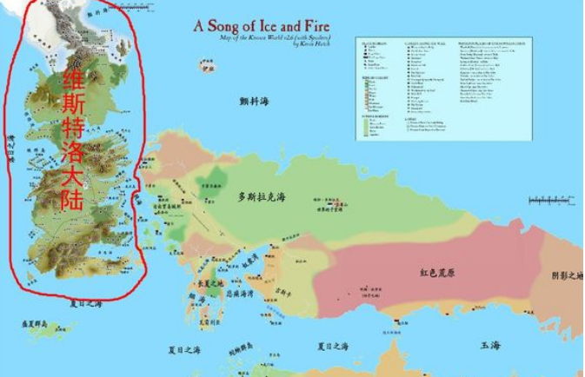

故事里有七国，就先介绍一下是哪七国。他们分别是北境王国、凯岩王国、河湾王国、
山谷王国、暴风国王、河间王国、以及多恩王国。基本上每个王国都是一个家族。而我们可以从不同的家族特性和家族的英雄人物去加入英雄。每个王国有不同的家族图腾和信仰。
前期可以主要创作2个主要家族进行游戏（北境的史塔克家族，西境的凯岩王国）

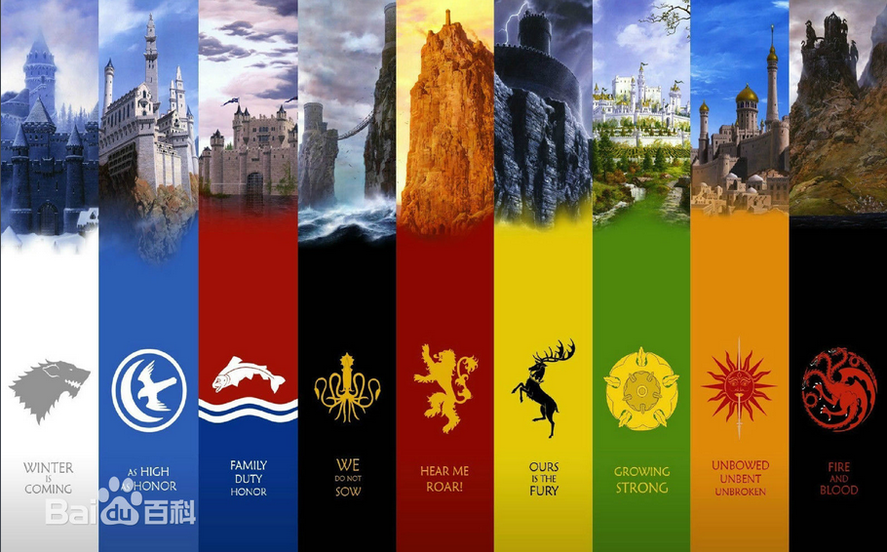

北境王国的主要统治者为史塔克家族：
家徽：皑皑大地上的灰色冰原奔狼
族语：凛冬将至（Winter Is Coming）
可创作出：艾德史塔克（城主，家族负责人，北境之王）
凯瑟琳徒利（史塔克之妻）
罗伯史塔克（史塔克长子，少狼主）
琼恩雪诺（史塔克私生子，后来的守夜人总司令）
布兰史塔克（先民选中的森林之子，可以控制动物）
珊莎史塔克（史塔克大女儿，定位辅助）
艾丽娅史塔克（史塔克小女儿，后来成为无面者，暗杀集团）
北境人继承了很多先民的血统，各大家族也因此关系紧密。北方人以性情直爽、坚韧不拔著称，不屑于南方舒适的生活。大多数北境人仍信奉旧神和他们的鱼梁木，信仰新神的则寥寥无几。当然也
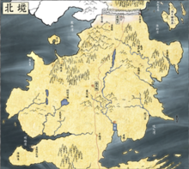北境及主要城市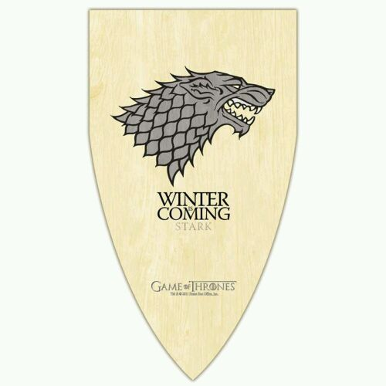
有少数例外，例如白港的曼德勒家族就信仰七神。因为宗教方面的原因，大多数北境人无意也无法成为骑士。
地形和气候决定了北方艰苦的生活。冬天的苦寒使北方人和颈泽以南的南方人大为不同。他们打一出生就知道凛冬将至，为了生存他们必须做好准备。在这样一种环境下，北方人无暇关心什么空洞的礼貌、宫廷的仪式、花哨的文化或者什么比武大会。由于从未接触过南方的习俗，北方人，尤其是史塔克家族，总是恪守荣誉，不事权谋。
有些北方人居住在偏远地区，更像是未开化的蛮族。这些氏族（例如斯卡格斯人）虽然地处偏远但依然名义上从属于史塔克家族，并且只要保证效忠临冬城就可以保有他们自己的文化和传统。

南境王国的主要统治者为兰尼斯特家族：
可创造出：
家徽：鲜红地上的金色咆吼猛狮
族语：听我怒吼（Hear me roar）

{泰温·兰尼斯特} | 前凯岩城公爵，西境守护，兰尼斯港之盾，被提利昂·兰尼斯特所杀
詹姆·兰尼斯特 | 泰温的长子，御林铁卫队长，被称为弑君者
瑟曦·兰尼斯特 | 泰温的长女，劳勃一世的王后，凯岩城公爵夫人
提利昂·兰尼斯特 | 泰温的幼子，侏儒，被称为小恶魔，逃亡中
吉娜·兰尼斯特 | 泰温的妹妹
母系祖先可追溯到英雄纪元最传奇的骗子：机灵的兰尼，传说中他不费一兵一卒，只凭计谋便从凯斯德利家族手中得到了凯岩城。父系血源则来自在峡谷丘陵间建立强大王国的安达尔
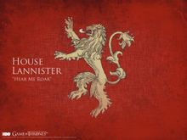兰尼斯特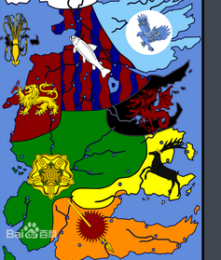
冒险者。后来兰尼斯特家族世代为凯岩之王。最后一位凯岩王罗伦·兰尼斯特在怒火燎原战役中惨败后投降伊耿后则成为西境守护，凯岩城主。
泰陀斯·兰尼斯特统治期间，他的软弱使兰尼斯特家族声望跌至谷底，塔贝克家族和雷耶斯家族甚至公开叛乱，其子泰温·兰尼斯特带兵镇压，灭亡了这两个家族，《卡斯特梅的雨季》从此传开。泰温·兰尼斯特即位后，很快便重振家威，并担任了伊里斯二世的首相。

：
野生动物
生活在这个星球的许多动物十分类似地球更新世的巨型动物群。

野牛（Aurochs）：牛的大型远亲，常被用来象征大小、力量和愚蠢。传说中，克莱伦斯·克莱勃为展示他的力量，骑上了一头野牛。

冰原狼（Direwolves）：狼的远亲，但比普通狼要巨大和强壮的多，完全发育的冰原狼可以长到矮种马大小。绝境长城以南几乎几百年没有见到过冰原狼。

蜥狮（Lizard-lions）：栖息在颈泽的大型沼泽爬行动物，十分类似巨型鳄鱼。

长毛象（Mammoths）：居住在极北之地的生物，在一本记述多恩战争的书中，提到维斯特洛只有长毛象的皮比大象更厚。它们被巨人用作坐骑。

其他生物似乎是现代生物的变体，或者根本没有真实世界的对照。

海怪（Krakens）：大型乌贼（近似于巨型大王乌贼），传说中海怪足以把捕鲸船拉下海。

蝎尾兽（Manticores）：一种来自于玉海岛屿、类似蝎子的小型生物，卷曲起来就像圣甲虫。它们的脸是恶毒的模糊人脸，带有让人致命的毒刺。

渡鸦（Ravens）：形态十分类似现实世界里的渡鸦。渡鸦十分聪明，有时能模仿人言，并且飞行迅速，在维斯特洛常被用于各地区城堡之间传递信息的工具，每座城堡的学士通常都要照料各自的渡鸦群，学城饲养的渡鸦更多。据说白鸦更加聪明，但是两者如果共养则会斗得两败俱伤。

影子山猫（Shadowcats）：体形巨大带有黑白条纹的大型猫科动物，生活在多山地带，毛皮十分珍贵。

斑马（Zorses）：黑白条纹相间的马，十分类似现实中的斑马，作为坐骑由某些外邦人引进维斯特洛。

：
龙晶（黑曜石）
瓦雷利亚钢：
现存的瓦雷利亚钢剑:

寡妇之嚎（Widow's Wail）：熔化史塔克家族祖传之宝寒冰后重铸而成的两把长剑中较短的一把。由泰温·兰尼斯特赠与孙子乔佛里·拜拉席恩国王为新婚礼物，乔佛里死后传给了他的弟弟托曼·拜拉席恩国王。

守誓剑（Oathkeeper）：熔化史塔克家族祖传之宝寒冰后重铸而成的两把长剑中较长的一把。由泰温公爵授予了其子詹姆·兰尼斯特，但詹姆将剑转送给了塔斯的布蕾妮并委托她保护史塔克女儿。

碎心（Heartbane）：河湾地角陵塔利家族的祖传之宝，其家族已经拥有该剑超过五百年了。现持有人为蓝道·塔利伯爵。

长爪（Longclaw）：五百年来一直是北境熊岛莫尔蒙家族的祖传之宝。乔拉·莫尔蒙在畏罪逃离熊岛时因为愧疚将剑留下，由他的姑姑梅姬·莫尔蒙转交给了他的父亲——守夜人总司令“熊老”杰奥·莫尔蒙接管此剑，后来杰奥为酬谢自己侍从琼恩·雪诺的救命之恩而以此剑相赠。

空寂女士（Lady Forlorn）：初次出现于中篇小说《誓言骑士》，是谷地心宿城科布瑞家族的祖传之宝。如今的持有者是林恩·科布瑞爵士。

红雨（Red Rain）：铁群岛老威克岛卓鼓家族的祖传之宝。其先祖“狡猾的希尔玛”用机智和一柄木棒从全副重装的骑士手中得到了该剑。

夜临（Nightfall）：铁群岛哈尔洛岛哈尔洛家族的祖传之宝。

警觉（Vigilance）：河湾地旧镇参天塔海塔尔家族的祖传之宝。

孤儿制造者（Orphan-Maker）：河湾地洛克斯顿家族的祖传之宝。[2]

已经毁坏的瓦雷利亚钢剑:

寒冰（Ice）：北境临冬城史塔克家族的祖传巨剑，至少有四百年历史。此剑原先的主人是北境守护艾德·史塔克公爵，艾德与兰尼斯特家族斗争失败后剑落入兰尼斯特刽子手伊林·派恩之手并被用来将艾德公开斩首。此后在泰温·兰尼斯特公爵的命令下由君临城铁匠托布·莫特（Tobho Mott）将寒冰熔化并重新铸成两柄新剑——寡妇之嚎和守誓剑。

下落不明的瓦雷利亚钢剑:

黑火（Blackfyre）：坦格利安家族的祖传之宝，“征服者”伊耿·坦格利安一世的佩剑。最后一任主人是“庸王”伊耿·坦格利安四世的高贵私生子“黑龙”戴蒙·黑火，在其发起的第一次黑火叛乱被平息后，落入异母弟弟“寒铁”伊葛·河文之手并被带往了厄尔索斯。如今下落不明。

黑暗姐妹（Dark Sister）：初次出现于中篇小说《效忠剑士》，原为伊耿一世的妻子维桑尼亚·坦格利安的佩剑，后来曾为“龙骑士”伊蒙·坦格利安王子和“血鸦”布林登·河文公爵所有。血鸦后来被发配到绝境长城加入守夜人，在一次出塞巡逻时失踪，数十年后被布兰·史塔克发现变成了三眼乌鸦。剑目前下落不明。

光啸（Brightroar）：凯岩城兰尼斯特家族的祖传巨剑。在凯岩王托曼二世去瓦雷利亚的冒险之旅中失踪，兰尼斯特家族自此一直在搜寻替代宝剑。

哀悼（Lamentation）：符石城罗伊斯家族的祖传宝剑。最后一任主人是威廉·罗伊斯爵士，当血龙狂舞内战中君临的暴民冲击龙穴时，威廉爵士被杀，剑也失落了。

真理（Truth）：里斯贵族洛加雷家族的宝剑。最后一任主人是莫雷多·洛加雷。

其他瓦雷利亚钢武器

龙骨柄匕首：以龙骨为柄、瓦雷利亚钢为刃。原本是培提尔·贝里席的匕首，传说被提利昂·兰尼斯特赢走（提利昂其实赌输了），后被献给乔佛里·拜拉席恩并赐予刺客意图杀害昏迷的布兰·史塔克，行刺失败后经布兰母亲凯特琳·徒利秘密进京交给了丈夫艾德·史塔克做调查。艾德被捕丧命后回到了培提尔手上。

攸伦·葛雷乔伊献给铁群岛选王会的礼物中包括一些瓦雷利亚钢匕首。

王领地蟹岛赛提加家族的珍宝中包括一把瓦雷利亚钢斧头。

风吹团的佣兵队长“屠尸手”卡戈持有一把瓦雷利亚钢亚拉克弯刀。

龙之号角，上面的条纹是由火红的金子和瓦雷利亚钢锻造而成的。

